РОССИЙСКИЙ УНИВЕРСИТЕТ ДРУЖБЫ НАРОДОВ

## Факультет физико-математических и естественных наук Кафедра прикладной информатики и теории вероятностей

ОТЧЕТ

ПО ЛАБОРАТОРНОЙ РАБОТЕ № 1

дисциплина: Архитектура компьютера и операционные системы

Студент: Турсунбоев Сардорбек Кахрамон Угли.

## Группа: НКАбд-05-2023

МОСКВА

2023 г.

Содержание

1. Цель работы………………………………………………………………3
2. Задание…………………………………………………………………….4
3. Теоретическое введение…………………………………………………5
4. Выполнение лабораторной работы…………………………………….7
5. Выводы……………………………………………………………………22

Список литературы………………………………………………………….23

# 1) Цель работы

Целью данной лабораторной работы является приобретение общих навыков работы с операционной системой (Linux) на уровне командной строки (навигация по файловой системе, организация файловой системы, создание и удаление файлов и директорий).

## 2) Задания

1. Перемещение по файловой системе.
2. Создание пустых каталогов и файлов.
3. Перемещение и удаление каталогов и файлов.
4. Команда cat: вывод содержимого файлов.
5. Выполнение заданий для самостоятельной работы.

# 3) Теоретическое введение

Файловая система определяет способ организации, хранения и именования данных на носителях информации в компьютерах и представляет собой иерархическую структуру в виде вложенных друг в друга каталогов

(директорий), содержащих все файлы. В ОС Linux каталог, который является “вершиной” файловой системы, называется корневым каталогом, обозначается символом “/” и содержит все остальные каталоги и файлы. В большинстве

Linux-систем поддерживается стандарт иерархии файловой системы (Filesystem Hierarchy Standard, FHS), унифицирующий местонахождение файлов и каталогов. Это означает, что в корневом каталоге находятся только подкаталоги со стандартными именами и типами данных, которые могут попасть в тот или иной каталог. Так, в любой Linux-системе всегда есть каталоги /etc, /home, /usr/bin и т.п.

Обратиться к файлу, расположенному в каком-то каталоге, можно указав путь к нему. Существует несколько видов путей к файлу:

* полный или абсолютный путь — начинается от корня (/), образуется перечислением всех каталогов, разделённых прямым слешем (/), и завершается именем файла (например, полный путь к файлу addition.txt из каталога user в каталоге home, находящемся в корневом каталоге, будет иметь вид:

/home/user/documents/addition.txt;

* относительный путь — так же как и полный путь, строится перечислением через (/) всех каталогов, но начинается от текущего каталога (каталога, в котором “находится” пользователь), т.е. пользователь, находясь в каталоге user, может обратиться к файлу addition.txt, указав относительный путь documents/addition.txt. Таким образом, в Linux если имя объекта начинается с “/” то системой это интерпретируется как полный путь, в любом другом случаекак относительный.

В Linux любой пользователь имеет домашний каталог, который, как правило, имеет имя пользователя.

В домашних каталогах хранятся документы и настройки пользователя. Для обозначения домашнего каталога используется знак тильды (~). При переходе из домашнего каталога знак тильды будет заменён на имя нового текущего

каталога.

В операционной системе GNU Linux взаимодействие пользователя с системой обычно осуществляется с помощью командной строки посредством построчного ввода команд.

В таблице 1.2 приведены основные команды взаимодействия пользователя с файловой системой в GNU Linux посредством командной строки.

Таблица 1.2. Основные команды взаимодействия пользователя с файловой системой

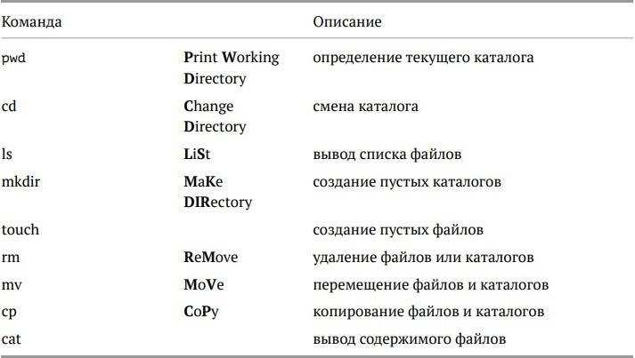

# 4) Выполнение лабораторной работы

4.1 Перемещение по файловой системе

Открываю терминал и убеждаюсь, что нахожусь в домашнем каталоге, так как вижу значок тильда около имени пользователя. Ввожу команду «pwd», которая позволяет отследить полный путь к домашнему каталогу. (рис.1)

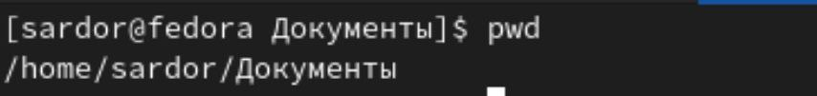

Рис.1 Вывод команды pwd.

С помощью команды «cd» указываю относительный путь к каталогу

«Документы» после чего перемещаюсь в данную директорию, т.к. «Докуметы»- директория в нутри домашнего каталога. (Рис.2)

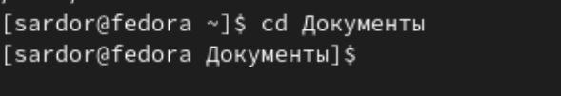

Рис.2 Перемещение по директориям.

Перехожу в каталог local,который является подкаталогом директории usr,находящейся в корневом каталоге. Для этого указываю абсолютный путь к нужному каталогу, начиная с корневого каталога (/). (Рис.3)

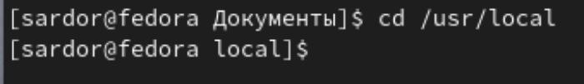

Сначала с помощью команды «cd-» я перехожу к последнему каталогу, в котором находился (рис. 4), затем перехожу к каталогу в иерархии выше, чтобы использовать команду «cd». . » (Рисунок 5). Итак, я возвращаюсь в свой домашний каталог.Рис.3 Перемещение в подкаталог local.

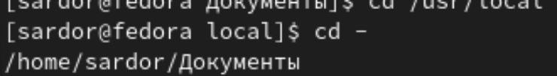

Рис.4 Перемещение в предыдущий каталог.

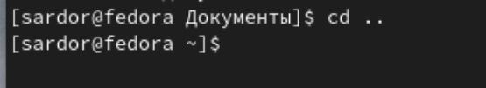

Рис.5 Перемещение на один каталог выше по иерархии.

Уже находясь в домашнем каталоге, я вывожу все его директории, используя команду “ls”. Именно она выдает все файлы,находящиеся в текущем каталоге. (Рис.6)

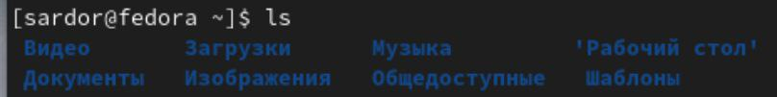

Рис.6 Вывод файлов каталога с помощью “ls”

Открываю файловый менеджер графического окружения OC, Выбираю домашнюю директорию (Рис.7) и вижу, что вывод файлов через “ls” и файлы, отображающиеся в файловом менеджере полностью совпадают.

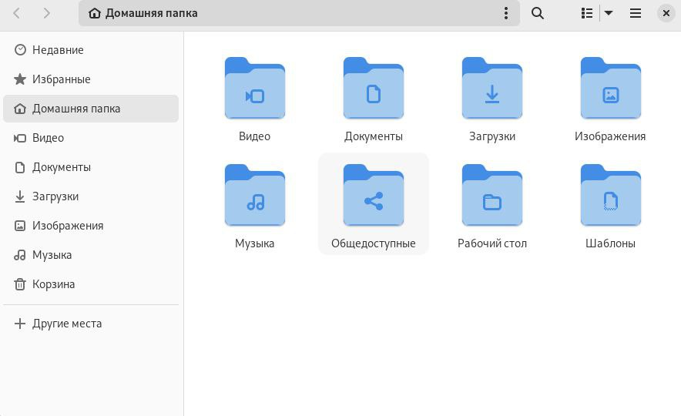

Рис.7 Окно графического файлового менеджера.

Вывожу список файлов каталога «Документы», указывая относительный путь к нему. (Рис.8)



Рис.8 Вывод файлов каталога «Документы».

В данном каталоге нет файлов, это надо проверить, открываю в графическом менеджере каталог «Документы» и вижу, что действитель, в данной дирректории нет ни одного документа. (Рис.9) 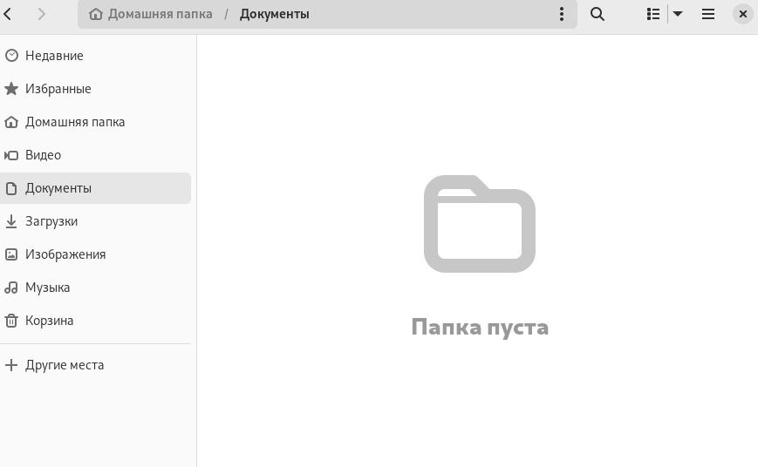

Рис.9 Окно графического файлового менеджера.

Вывожу список файлов каталога /usr/local, указав абсолютный путь.(Рис.10)



Рис.10 Файлы каталога /usr/local.

Возвращаюсь в домашний каталог и вывожу списки файлов, используя ключиутилиты. Так, с помощь ключа -l, выводится различная дополнительная информация о файлах (Рис.11). А ключ-утилита -i позволяет увидеть уникальный номер файла (Рис.12). 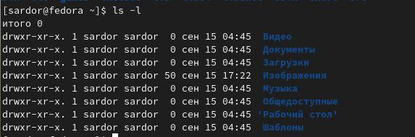

Рис.11 Пример использования ключа-утилиты.

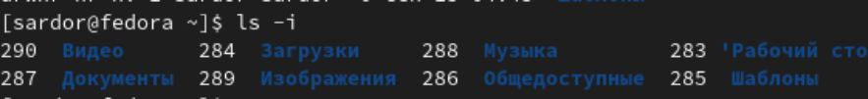

Рис.12 Пример использования ключа-утилиты.

4.2 Создание пустых каталогов и файлов.

Находясь в домашнем каталоге, с помощь утилиты “mkdir”, создаю каталог parentdir. Используя команду “ls” уверяюсь в правильности действий. Убеждаюсь, что каталог parentdir находится в домашнеи каталоге, значит всё выполнено верно (Рис.13) 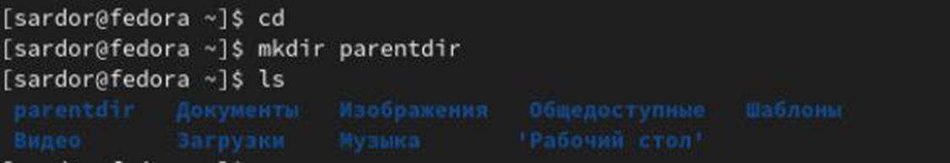

Рис.13 Создание каталога.

Создаю подкаталог dir в только что созданном каталоге parentdir (Рис.14)



Рис.14 Создание подкаталога.

Перехожу в каталог parentdir и создаю несколько подкаталогов (dir1, dir2,dir3), используя всю ту же утилиту “mkdir”. (Рис.15)



Рис.15 Перемещение в каталог и создание в нем других каталогов.

Теперь создаю подкаталог в каталоге, отличном от текущего. Я хочу создать подкаталог newdir, который будет в домашнем каталоге. Находясь в каталоге parentdir, я указываю путь к месту, где будет созданный подкаталог: mkdir ~/newdir. Указываю, что новый подкаталог будет находиться в домашнем каталоге, используя утилиту “~”. После проделанной оперции, я проверяю правильность своих действий-используя “ls” для домашнего каталога я убеждаюсь в том, что подкаталог newdir создан именно там, где я хотел.(Рис.16)

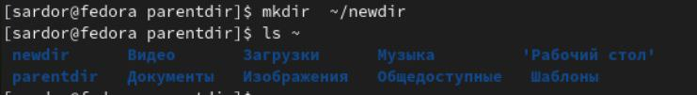

Рис.16 Создание подкаталога из другой дирректории.

Использую утилиту “ mkdir -p”, чтобы создать иерархическую цепочку подкаталогов,создавая при этом все промежуточные каталоги (newdir,dir1,dir2) (Рис.17)



Рис.17 Рекурсивное создание каталогов.

С помощью утилиты “touch” создаю файл test.txt, для этого прописываю абсолютный путь до каталога, в котором хочу видеть этот файл, в данном случае ~/newdir/dir1dir2, после чего записываю название данного файла, снова указывая абсолютный путь - ~/newdir/dir1/dir2/test.txt С помощью “ls” проверяю наличие данного файла в данном каталоге. (Рис.18) 

Рис18. Создание файла в каталоге.

4.3 Перемещение и удаление файлов или каталогов.

Для удаления файлов или каталогов требуется команда “rm”. Мне нужно удалить файл test.txt, для этого прописываю утилиту “rm -i”(-i даст мне возможность запросить подтверждение на удаление данного файла – jndtxf. “да”), прописываю полный путь до файла ~/newdir/dir1/dir2 и в этом каталоге удаляю все файлы, оканчивающиеся на «.txt», прописав вместо названия файла “*”, который обозначает любые строки или символы в имени файла.

~/newdir/dir1/dir2/*.txt проверяю проделанное действие с помощью “ls” (Рис.19)



Рис.19 Удаление файла с запросом подтверждения.

С помощью ключа “-R” рекурсивно удаляю подкаталог newdir из каталога parentdir а также удаляю все файлы, имена которых начинаются с «dir» с этого же каталога, используя “*”, таким образом у нас получается конструкция ~/parentdir/dir* (Рис.20) С помощью “ls” и “ls ~” проверям каталоги parentdir и

домашний, чтобы убедиться в правильности действий (Рис.21)



Рис.20 Рекурсивное удаление дирректорий.

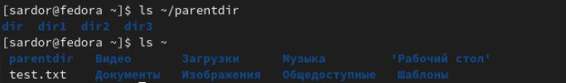

Рис.21 Проверка правильности команд.

Находясь в домашнем каталоге, с помощью ключа “-p” создаю последовательность каталогов parentdir1/dir1, parentdir2/dir2 и каталог parentdir3 (Рис.22).



Рис.22 Создание новых каталогов.

С помощью команды touch создаю файлы ~/parendir1/dir1/test1.txt и ~/parentdir2/dir2/test2.txt. (Рис.23) 

Рис.23 Создание новых файлов.

Командой “mv” перемещаю файл test2.txt направляя его в директорию parentdir3, а при помощи “cp” копирую файл test1.txt в ту же директорию. (Рис.24). Таким образов в каталоге parentdir3 теперь два файла, в каталоге parentdir1 остался один файл,который был изначально, а в каталоге не осталось файлов, так как единственный файл мы полностью перенесли. С помощью команды “ls” проверям это.(Рис.25,26,27) 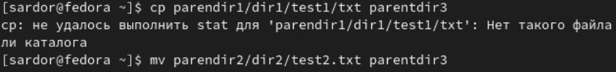

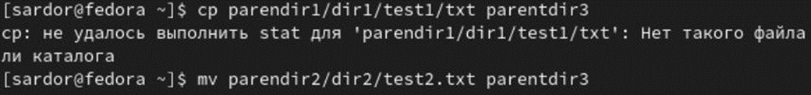

Рис.24 Копирование и перемещение файлов.



Рис. 25 Проверка каталога parentdir3.



Рис.26 Проверка каталога parentdir1.

Рис.27 Проверка каталога parentdir2.

Благодаря команде “cp” мы можем создавать копию файла с новым именем внутри директорий. Переименую файл test2.txt в subtest2.txt; а утилита “mv” позволяет нам переименовывать файлы. Изменяю название файла test1.txt на newtest.txt и просим подтверждение на данное действие утилитой “-p” Таким образом в директории находятся три файла (под новым именем и два одинаковых файла под разными именами). С помощью “ls”проверим правильность действий. (Рис.28)

Рис.28 Переименование и копирование файлов. Проверка.

Перехожу в директорию parentdir1 с помощью “cd” и переименовывая

подкаталог dir1 в newdir, используя “mv”. Мне не нужно прописывать путь до каталога, потому что я уже нахожусь в нужной мне дирректории. Проверяю свои действия

(Рис.29)

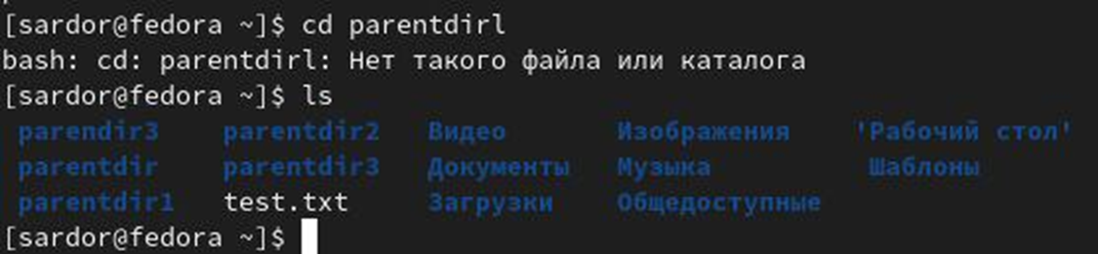

Рис29. Переименование подкаталога.Проверка

4.4 Команда cat: вывод содержимого файла.

Команда «cat» объединяет файлы и выводит их на стандартный вывод. Итак, я вернулся в свой домашний каталог, используя команду «cd». Затем команда «cat» позволяет прочитать файл (в данном случае это будет файл hosts подпапки etc корня, то есть я указываю в абсолютный путь) (Рис.30) 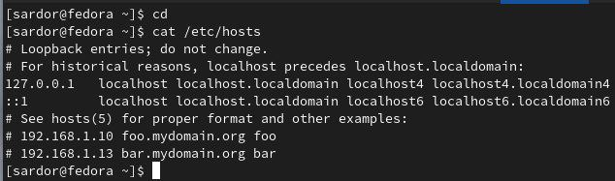

Рис.30 Чтения файла с помощью команды “cat”

## 4.5 Выполнение заданий для самостоятельной

работы.

1. Используя команду “pwd” узнаю путь к своему домашнему каталогу (Рис.31)

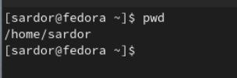

Рис.31 Путь к домашнему каталогу

1. Я ввожу данную мне командную строку. (Рис.32)

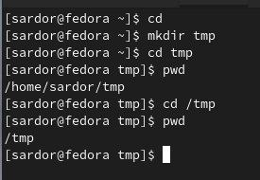

Рис.32 Последовательность команд.

Я возвращаюсь в основной каталог и создаю каталог tmp, который является подкаталогом основного каталога, при входе в этот подкаталог я (с помощью команды «pwd») следую абсолютному пути к этому каталогу. Когда я использую команду «cd /tmp», созданная мной подпапка становится подпапкой корневой папки, и эта папка находится в системе по умолчанию, и путь отличается от папки, которую я создал, когда я использовал «pwd». Если я перейду к другая папке tmp, это правильно, система записывает ее для нас, выдавая "/tmp".

1. Перехожу в корневой каталог, используя “ cd / “ и с помощью “ls” просмотриваю файлы (Рис.33). Аналогично проделываю с домашним

каталогом (Рис.34), каталогом /etc (Рис.35) и каталогом /usr/local (Рис.36).

Каждый раз возвращаюсь в домашний каталог.

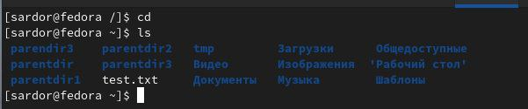

Рис.33 Файлы корневого каталога.

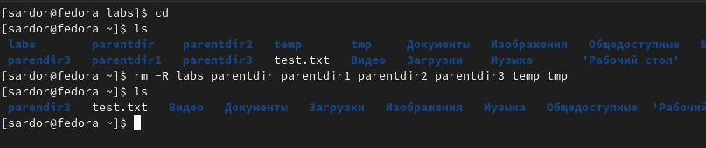

Рис.34 Файлы домашнего каталога.

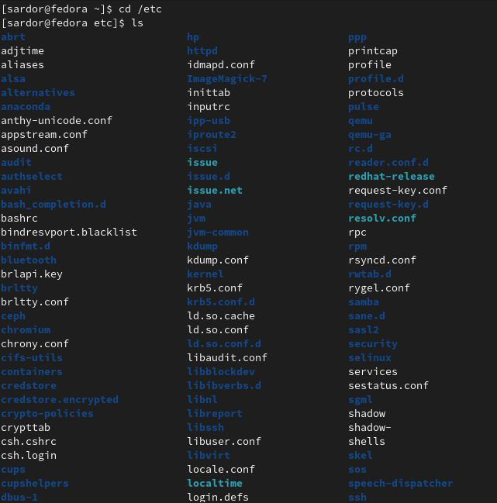

Рис.35 Файлы каталога etc



Рис.36 Файлы каталога local

1. Преремещаюсь в домашний каталог с помощью утилиты “cd”, после этого, используя команду “mkdir” создаю каталог temp и каталог labs и подкаталоги lab1, lab2, lab3 (так как labs нужно создавать с подкаталогами, использую ключ “-p”) (Рис.37)
2. 

Рис.37 Создание каталогов и подкаталогов.

С помощью команды “touch” создаю файлы (text1.txt text2.txt text3.txt) для

каталога temp. (Рис.38)



Рис.38 Создание файлов.

Используя “ls” для обоих каталогов, проверяем выполнение заданий.(Рис 39)

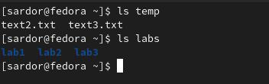

Рис.39 Проверка задания.

5 Созданные файлы я открыл текстовым редактором и записал туда некоторую информацию (text1.txt- имя; text2.txt- фамилия; text3.txt- учебная группа) (рис. 40,41, 42 соответственно)



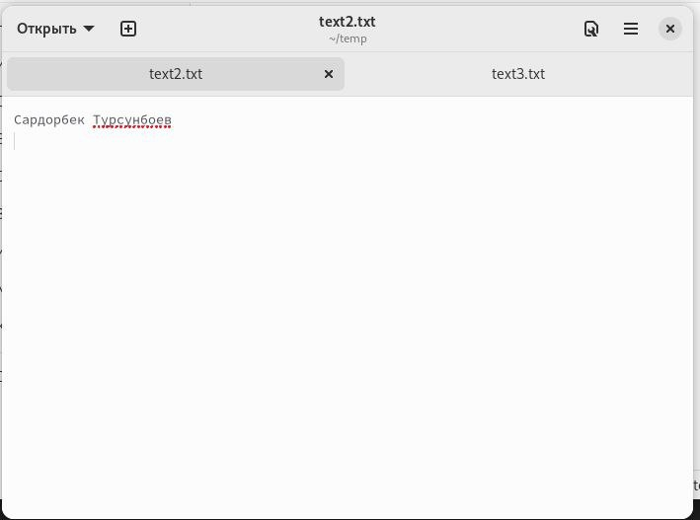

Рис.40 Имя и Фамилия в текстовом редакторе.

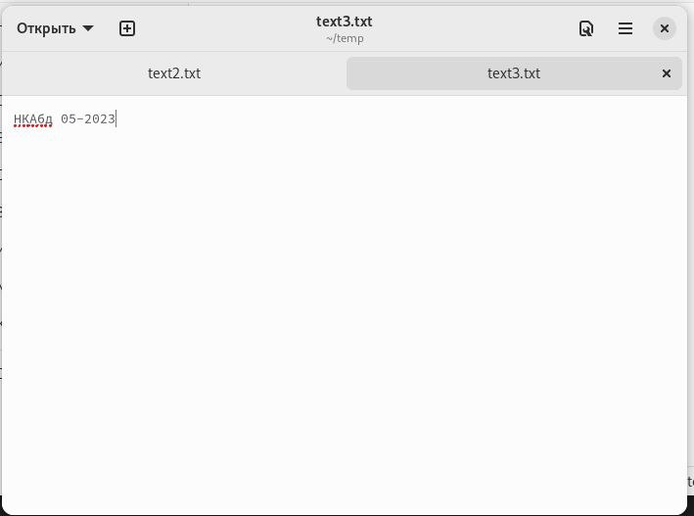

Рис.42 Учебная группа в текстовом редакторе.

Используя команду “cat”, вывожу данные этих файлов на экран (Рис.43)



Рис.43 Вывод написанных данных на экран с помощью команды “cat”.

1. С помощью команды “cp” копирую все файлы каталога temp,которые заканчиваются на *.txt в каталог labs (Рис.44)



Рис. 44 Копирование файлов с определенным окончанием из одного каталога в другой.

Затем командой «mv» переименовываю и перемещаю файлы

Папка лаборатории:

text1.txt в Ferstname.txt и переместите его в подпапку lab1; text2.txt в Lastname.txt и переместите его в подпапку lab2; text3.txt в id-group.txt и перемещаю его в подпапку lab3. (Рисунок 45)



Рис.45 Переименовывание и перемещение файлов.

Используйте команду «ls»; «кот» проверяю наличие переименованных файлов в запрошенных подпапках и отображаю содержимое этих файлов (Рисунок 46;)



Рис.46 Наличие первого файла в нужном подкаталоге и вывод его содержимого.

7) Все папки и файлы созданы в основном каталоге, а это значит, что если вы рекурсивно удалите (используя клавишу «-R») все папки, их содержимое будет удалено вместе с ними. Итак, с помощью команд cd и ls я перемещаюсь в домашний каталог и нахожу все папки, созданные во время лабораторной работы. И я рекурсивно удаляю такие папки, как:

parentdir, parentdir1, parentdir2,parentdir3, labs, temp и tmp, а также их содержимое. (Рисунок 49)

Рис.49 Рекурсивное удаление каталогов.

Делаю проверку с помощью ls , чтобы убедиться ,что всё удалено (Рис.50)

Рис.50 Проверка удаления.

# 5) Выводы

Работа в этой лаборатории позволила мне приобрести базовые навыки работы в Linux, позволяющие работать с простейшими элементами этой операционной системы. Возможность создавать, удалять, перемещать и копировать папки, создавать несколько папок внутри друг друга, перемещать файлы и следовать абсолютным и относительным путям;

Существует множество других основных концепций, которые могут оказать большую помощь в дальнейшей работе с этой системой.

### Список литературы

M,N. (4 сентября 2020 г.). Получено из YouTube:

https://www.youtube.com/watch?v=rJzvnQoOIwI&t=3s&ab_channel=MN

M,N. (4 сентябрь 2020 г.). Получено из YouTube: https://www.youtube.com/watch?v=-_KNIR7GvQ&ab_channel=MN

M,N. (4 сентябрь 2020 г.). Получено из YouTube:

https://www.youtube.com/watch?v=LOKlnPWLffk&ab_channel=MN

Демидова, А. В. (б.д.). Лабораторная работа №1. Основы интерфейса командной строки ОС GNU Linux.

Получено из

https://esystem.rudn.ru/pluginfile.php/2089080/mod_resource/content/0/%D0%9B%D0%B0%D

0%B1%D0%BE%D1%80%D0%B0%D1%82%D0%BE%D1%80%D0%BD%D0%B0%D1%8F%20%D1%

80%D0%B0%D0%B1%D0%BE%D1%82%D0%B0%20%E2%84%961.%20%D0%9E%D1%81%D0%B D%D0%BE%D0%B2%D1%8B%20%D0%B8%D0%BD%D1%82